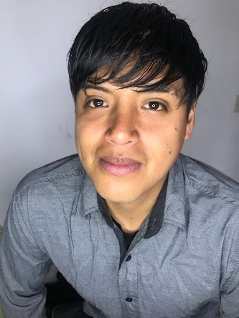

**JEAN ANTONY JULIO**

**MIRANDA CRUZ**

+51 935308488

[jhean1695@gmail.com](mailto:jhean1695@gmail.com)

PERU

**DIPLOMAS Y HOBBIES**

**Formaciones :** Diplomados, Congresos, xxxxxxxxxx xxxxxx xxxxxxxxx xxxxxxxxxxxxxxxxx

**Hobbies:** xxxxxxxxxxxxxxxxxxxxxxxxxxxxxx



MI PAGE:

( <https://myportafolio-antonymirandacruz.netlify.app/> )

**HISTORIAL LABORAL**

2019-2020  
lima - Perú

2020-actual  
Tarma - Perú

**PLAZA VEA**

CAJERO

Tareas realizadas:

Recepción y verificación de billetes de importes para evitar posibles fraudes.

Gestión del cobro y las devoluciones, asegurando en todo momento un servicio de calidad al cliente.

Mantenimiento de un flujo de caja preciso, registro de todas las transacciones y arqueo diario al finalizar el turno.

**TIENDA PROPIA**

DUEÑO DE NEGOCIO

Tareas realizadas:

Atención y asesoramiento al cliente.

Limpieza y mantenimiento para garantizar una buena imagen del establecimiento.

Desarrolló o implementación de nuevas estrategias en colaboración con socios ejecutivos para establecer y alcanzar objetivos de negocio a largo plazo.

MI PAGE:

( <https://myportafolio-antonymirandacruz.netlify.app/> )

**HABILIDADES**

Responsabilidad y compromiso

Resolución de incidencias

Excelente comunicación oral y escrita

Empatía

Perfil eficiente y resolutivo

Dominio de nuevas tecnologias

Velocidad y agilidad

Español: Nativo

Inglés: Intermedio

**IDIOMAS**

Excel

Word

Java

Mysql

**SOFTWARE**

2011  I. E “San Ramon”

TARMA*secundario(completa)*

2017-2020  I. E “IDAT”

LIMA*TECNICO(egresado)*

**EDUCACIÓN**